SEANCE CATECHISME – 5ème année
Le carême, la passion du Christ et après Pâques
LE CARÊME –
Mercredi 26 février 2020 (mercredi des cendres) au dimanche 09 avril 2020

Que dit la bible ?
Et de nos jours ?

DIMANCHE DES RAMEAUX –
dimanche 5 avril 2020 (Jean 12, 12-15)
Luc 19, 28-40 ; Matthieu 21, 1-11 ; Marc 11, 1-11
Que dit la bible ?
Et de nos jours ?

LES ETAPES DE LA PASSION DU CHRIST – SEMAINE SAINTE
Lundi 6 avril au samedi 11 avril 2020
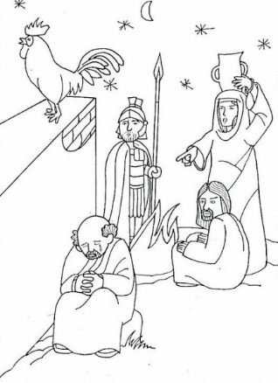
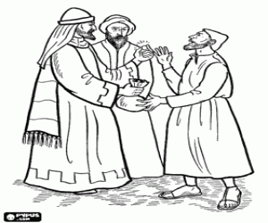
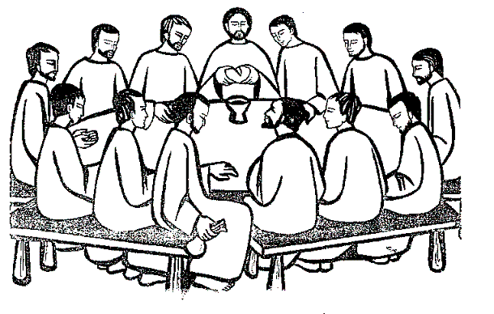

JEUDI SAINT – LA CENE
Jeudi 9 avril 2020 (Luc 1, 14-38 ;
Matthieu 26, 26-28)

Que dit la bible ?
Et de nos jours ?
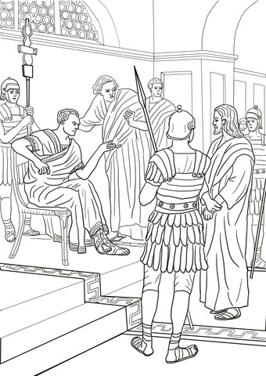
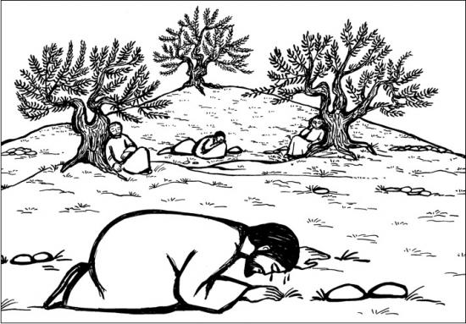
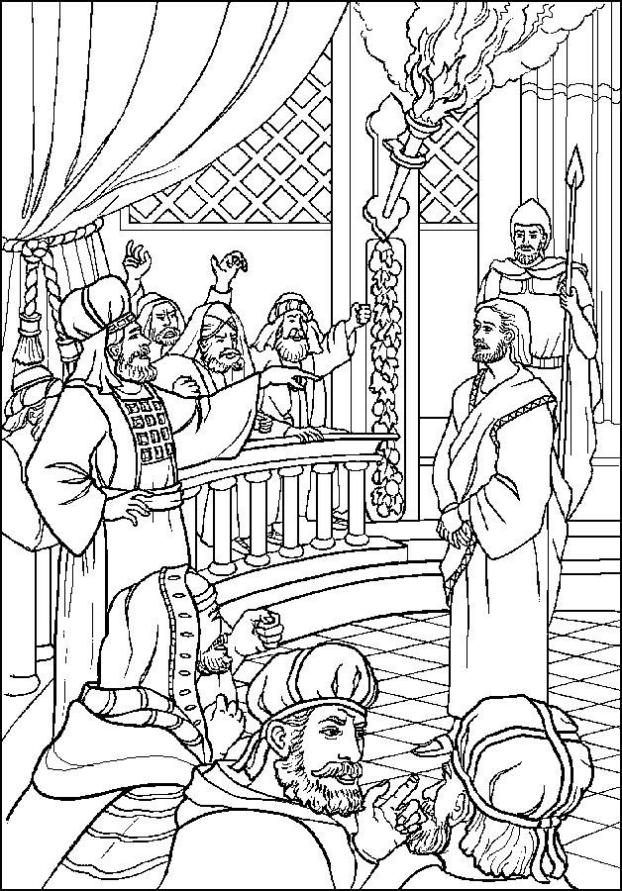

VENDREDI SAINT – LA PASSION DU CHRIST (Jean 18 et 19)
Vendredi 10 avril 2020

Que dit la bible (le chemin de croix) ?
De nos jours ?

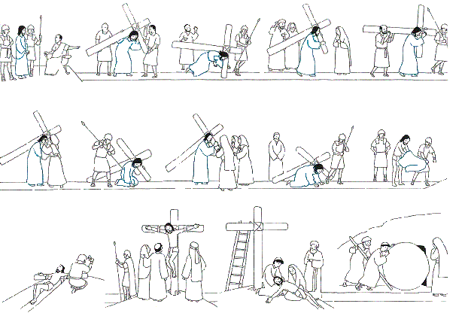

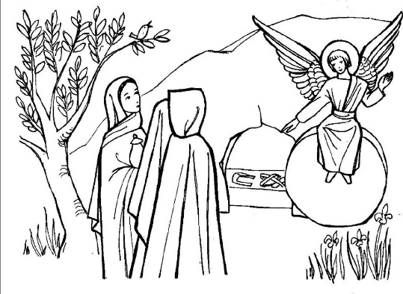 | PÂQUES –  dimanche 12 avril 2020 (Jean20, 1-9)
 | Que dit la bible ?
Et de nos jours ?

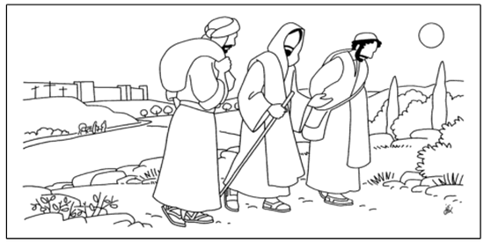 | APRES PÂQUES –  Sur le chemin d’Emmaüs (luc24, 13-35)
 | Que dit la bible ?
Et de nos jours ?

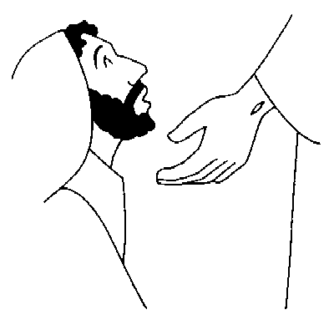 | APRES PÂQUES –  St THOMAS (Jean 20, 11-29)
 | Que dit la bible ?
Et de nos jours ?

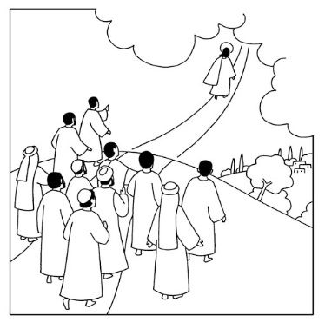 | ASCENSION DU SEIGNEUR –  Jeudi 21 mai 2020 (Luc 24, 50-53)
 | Que dit la bible ?
Et de nos jours ?

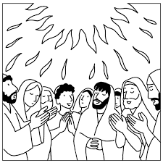 | PENTECOTE –  Dimanche 31 mai 2020 (Actes des Apôtres 2, 1-36)
 | Que dit la bible ?
Et de nos jours ?

Pour aller plus loin…
Que savez-vous de la vie éternelle, du paradis et de l’enfer ?

